**МИНИСТЕРСТВО НАУКИ И ВЫСШЕГО ОБРАЗОВАНИЯ РОССИЙСКОЙ ФЕДЕРАЦИИ**

**Федеральное государственное бюджетное образовательное учреждение высшего образования**

**«Московский политехнический университет»**

Методическое пособие

**«Создание сцены облёта модели в Autodesk Maya»**

Выполнили: Петров Д. В.

Пугачева Е. О.

Мова В. М.

Миронов А. Ю

Москва, 2020

**Методические указания по созданию сцены облёта модели в Autodesk Maya**

1. Добавление модели

Откроем **Autodesk Maya**, автоматически создастся пустая сцена, изображенная на рисунке 1.

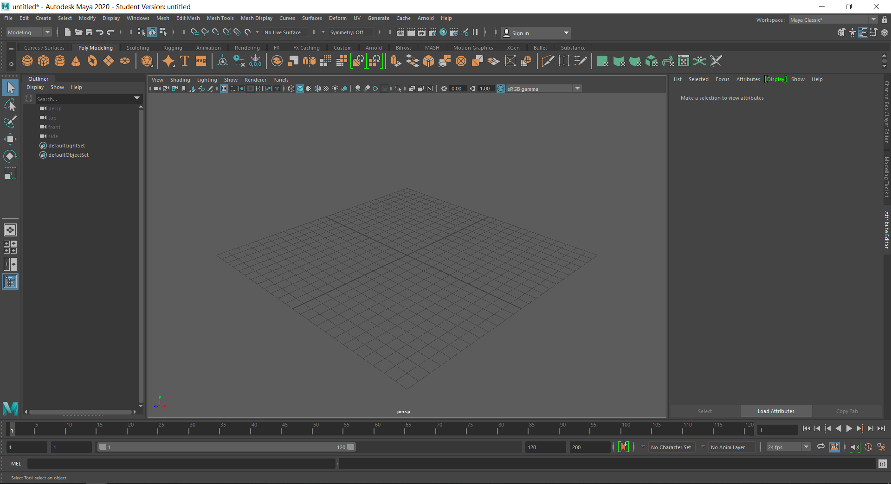

Рис. 1. Пустая сцена

Далее добавим нашу модель в сцену. Maya поддерживает большое количество расширений файлов трехмерных моделей, например, .stl, .iges, .stp, .fbx, и, в том числе, .obj. Для того, чтобы открыть модель вышеперечисленных форматов необходимо воспользоваться функцией **Import**. Для этого необходимо открыть меню **File** в левом верхнем углу окна Maya и нажать на кнопку **Import** как на рисунке 2.

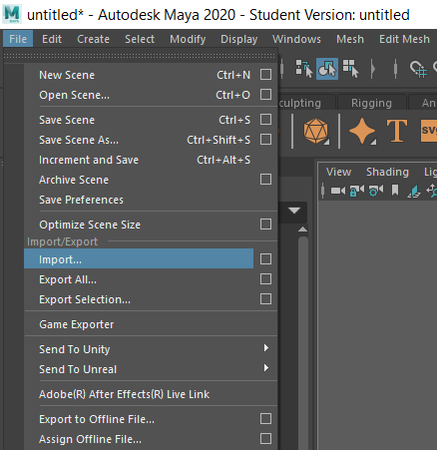

Рис. 2. Функция Import

После нажатия на кнопку откроется окно выбора файла. В нем необходимо будет указать путь к файлу, который мы хотим добавить в сцену. После того, как мы выделили в окне нужный нам файл, нажимаем кнопку **Import** как на рисунке 3.

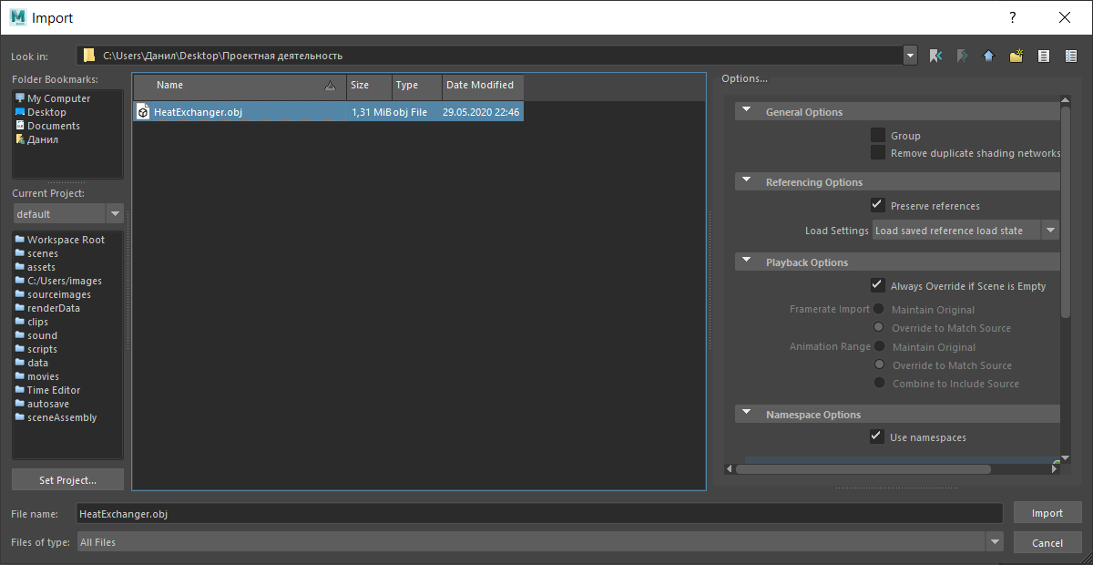

Рис. 3. Добавление модели

1. Редактирование модели

После добавления наша модель появится в сцене, но она может находится не в том положении, в котором нужно. Перемещение камеры осуществляется с помощью движения мыши при зажатой клавише **Alt**, удаленность камеры можно контролировать с помощью колесика мыши, передвигать мышь либо вперед, либо назад при зажатой клавише **Alt**. Чтобы навести камеру четко на модель нужно выделить нужную модель и нажать клавишу **F**. Можно скорректировать положение модели с помощью специальных инструментов: **Move Tool**, **Rotate Tool** и **Scale Tool**, или инструменты для перемещения, вращения и размера соответственно. Кнопки выбора конкретного инструмента находятся на панели слева как на рисунке 4.

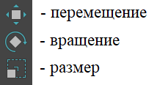

Рис. 4. Специальные инструменты

Можно использовать кнопки выбора или горячие клавиши, закрепленные за каждым инструментом. За выбор перемещения отвечает кнопка **W**, вращение – **E**, размер – **R**. С помощью этих инструментов придадим нашей модели нужное положение и размер. Чтобы использовать инструменты нужно взаимодействовать с направляющими стрелками в случае перемещения как на рисунке 5.

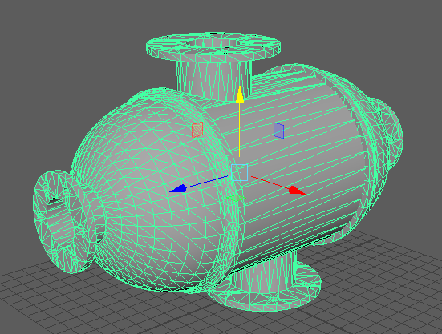

Рис. 5. Инструмент перемещения

В случае с вращением Maya предоставляет замкнутые сферические линии, при взаимодействии с которыми модель поворачивается как на рисунке 6.

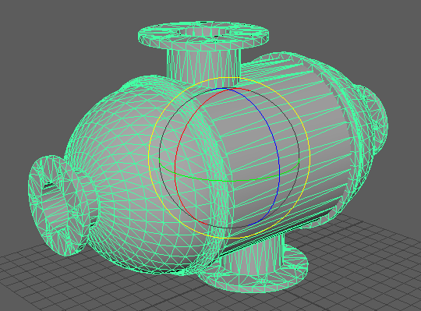

Рис. 6. Инструмент вращения

И, наконец, в случае использования инструмента размера, мы взаимодействуем снова с прямыми, на конце которых расположены кубики. Модель будет увеличивать свои размеры вдоль соответствующих осей как изображено на рисунке 7.

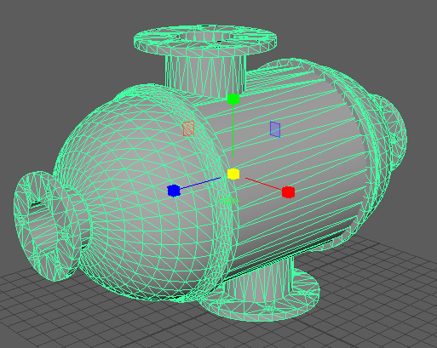

Рис. 7. Инструмент размера

С помощью этих инструментов расположим нашу модель в середине сцены и предадим нужный размер, изображение на рисунке 8.

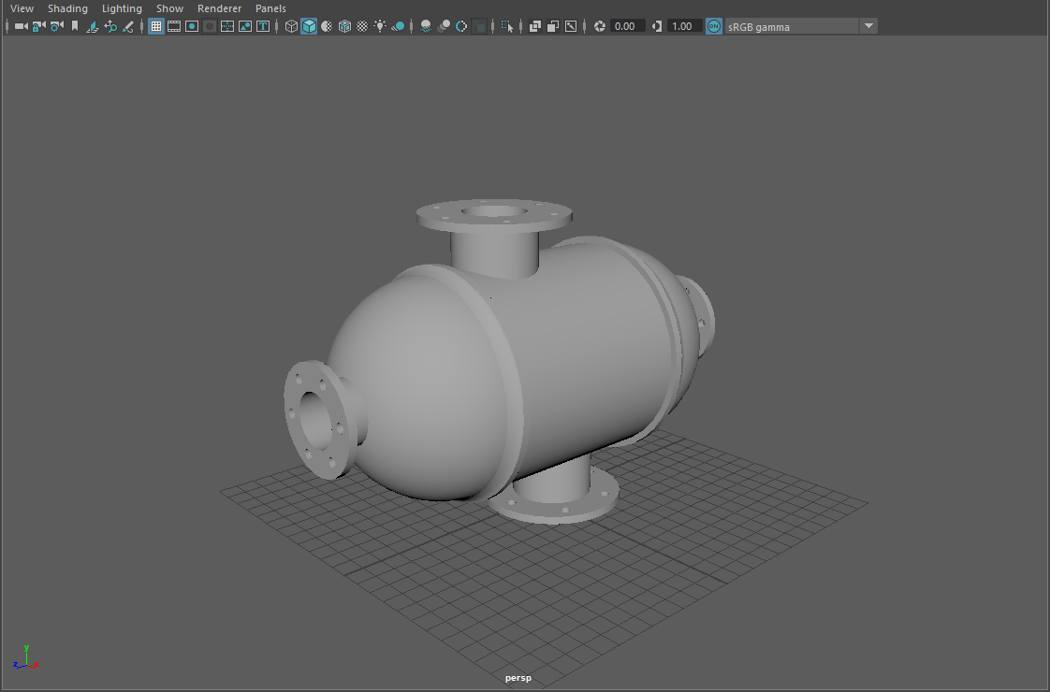

Рис. 8. Отцентрированная модель

1. Анимация модели

Для создания эффекта облета модели мы будем вращать саму модель на месте, камера будет все время находиться на одном месте. Анимацию зададим с помощью выражения. Выражение будет создавать зависимость между углом поворота модели и текущим кадром. У любой модели в Maya есть большое число настроек, в том числе касающихся положения ее в сцене. Окно с этими настройками, которое называется **Attribute Editor**, по умолчанию находится в правой части, рисунок 9.

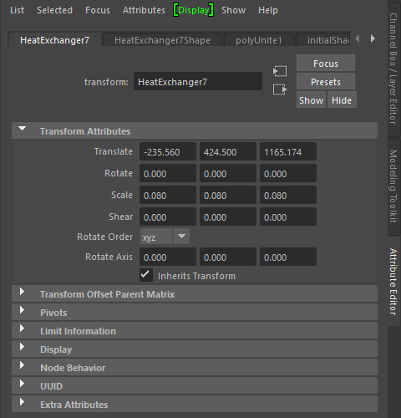

Рис. 9. Окно настроек Attribute Editor

Теперь необходимо выбрать вокруг какой оси модель будет вращаться. В левом нижнем углу сцены располагаются 3 оси, представляющие длину, ширину и высоту, рисунок 10.



Рис. 10. Три оси

Устанавливаем, что нам нужно вращать модель вокруг оси Y, поэтому в окне **Attribute Editor** находим свойство **Rotate**, отвечающее за вращение. Нам необходимо выбрать ось Y, за нее отвечает второе значение, рисунок 11.

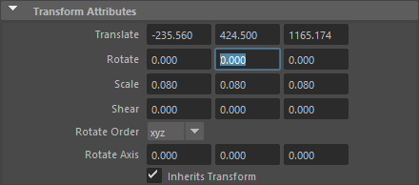

Рис. 11. Вращение вокруг оси Y

Далее здесь мы должны указать выражение. Наша модель будет вращаться в зависимости от текущего кадра. Количество кадров можно узнать на панели внизу окна Maya. По умолчанию установлено 120 кадров, то есть при создании анимации будет создано 120 кадров, изменим это значение на 180, чтобы наша модель вращалась медленнее. Нам необходимо, чтобы наша модель сделала один оборот, то есть она должна повернуться на 360 градусов. С помощью простых вычислений получаем, что модель должна поворачиваться на 2 градуса каждый кадр, чтобы к 180 повернуться на 360. Поэтому вернемся к параметру **Rotate**, рисунок 11, и запишем выражение **=frame*2** и нажмем **Enter**, рисунок 12.

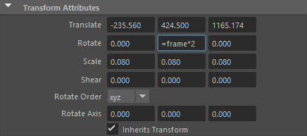

Рис. 12. Запись выражения

Мы задали зависимость поворота относительно оси Y от текущего кадра. Для того, чтобы просмотреть анимацию, нажмем на кнопку воспроизведения в правом нижнем углу, рисунок 13.



Рис. 13. Кнопка воспроизведения

При воспроизведении номер текущего кадра отображается в панели воспроизведения внизу экрана. Для того, чтобы остановить воспроизведение нажмем на красный квадрат, появившийся на месте кнопки воспроизведения, чтобы отмотать анимацию в начало или в конец, воспользуемся соответственно кнопками, изображенными на рисунках 14 и 15.



Рис. 14. Перемотка в начало анимации



Рис. 15. Перемотка в конец анимации

Анимация готова.

1. Настройки для рендера и рендер одного кадра

Теперь необходимо придать модели реалистичный вид и вывести в картинку или видео. Для этого мы воспользуемся возможностями Maya по рендеру. Maya поддерживает множество разных вариантов рендера от грубых, для анимации самого окна Maya, например **Maya Hardware**, до создающих фотореалистичную картинку, например **Arnold Renderer**. Мы воспользуемся вторым вариантом. Откроем окно настроек рендера. Оно располагается в верхней части окна по центру, рисунки 16 и 17

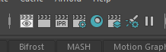

Рис. 16. Работа с рендером



Рис. 17. Кнопка настроек рендера

В открывшемся окне первым делом выберем вариант рендера – Arnold Renderer. Далее можно выбрать формат вывода, например, .jpeg. Также обратим внимание на параметр **Frame/Animation ext**, его значение – **name.ext (Single Frame)**, то есть будет создан один единственный кадр. Далее мы будем изменять его, чтобы создавать последовательность кадров. Остальные настройки оставим по умолчанию. Окно настроек примет вид как на рисунке 18.

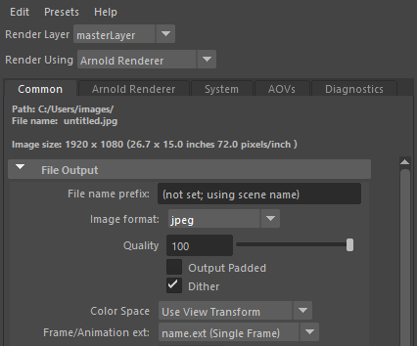

Рис. 18. Настройка расширения файла

Далее мы установим разрешение конечной картинки и камеру, через которую будет происходить рендер. Для этого перейдем в раздел **Image size** и установим параметр **Presets**, который предлагает различные варианты разрешений. Можно также указать разрешение вручную в параметрах **Width** и **Height**. Нас устраивает, что параметр **Renderable Camera** установлен на камеру **persp**, это значит, что рендер будет происходить через камеру **persp**, рисунок 19.

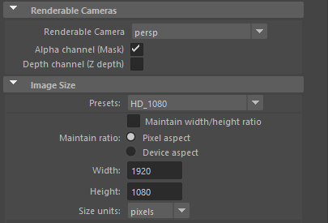

Рис. 19. Настройка разрешения и камеры

Так как **Arnold Renderer** продвинутый инструмент для рендера нам потребуется свет для сцены. Добавим его. Для этого перейдем на вкладку **Arnold** в верхней части окна, рисунок 20.

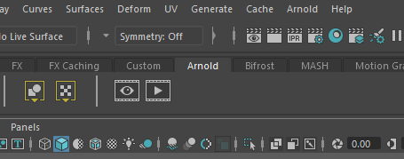

Рис. 20. Вкладка Arnold

И добавим **SkyDome Light**, то есть круговой источник света вокруг всей сцены, рисунок 21.



Рис. 21. Создание источника света

Теперь осталось только запустить рендер. Для этого нажмем кнопку **Render the current frame**, рисунки 22 и 23.



Рис. 22. Работа с рендером



Рис. 23. Рендер текущего кадра

Откроется новое окно и в нем будет происходить рендер. По завершении рендера мы увидим картинку с заданными нами параметрами, рисунок 24.

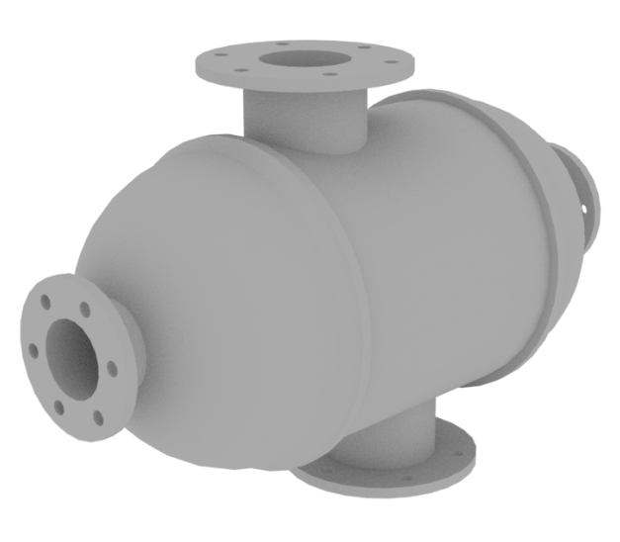

Рис. 24. Отрендеренная модель

Картинку можно сохранить, если в меню файл нажать кнопку **Save Image** и далее выбрать путь, куда сохранить, рисунок 25.

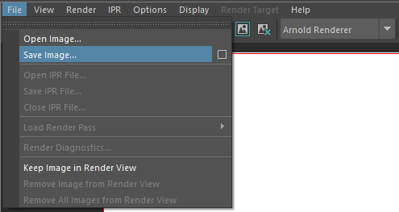

Рис. 25. Сохранение картинки

1. Рендер нескольких кадров для видео.

Maya также позволяет рендерить последовательность кадров, например, не по 1 кадру, а сразу 180, но по порядку. Для этого нужно воспользоваться инструментом **Render Sequence** и выполнить настройки рендера.

Сначала выполним настройку, перейдем в окно настроек рендера, рисунки 26 и 27.



Рис. 26. Работа с рендером



Рис. 27. Кнопка настроек рендера

И укажем, какой промежуток мы хотим рендерить. Первым делом в параметре **Frame/Animation ext** установим значение на **name_#.ext**, теперь нам будет доступен раздел **Frame Range**, где мы установим нужный промежуток. Установим промежуток с 0 кадра по 180 в параметрах **Start Frame** и **End Frame** соответственно, чтобы наша модель сделала точно один оборот, рисунок 28.

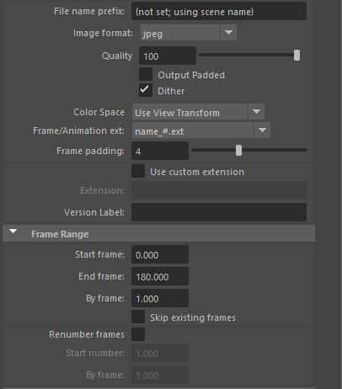

Рис. 28. Настройка рендера

Теперь переходим к инструменту рендера множества кадров, чтобы воспользоваться этим инструментом, переключимся в режим **Rendering** в левом верхнем углу, рисунок 29.

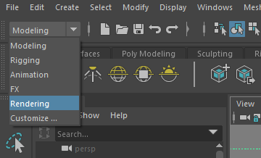

Рис. 29. Переключение в режим Rendering

В верхней части появляется новые меню. Нам нужно меню **Render**, находим инструмент **Render Sequence** и нажимаем на него, все настройки автоматически считаются с настроек рендера: качество, формат файла, промежуток кадров, рисунок 30.

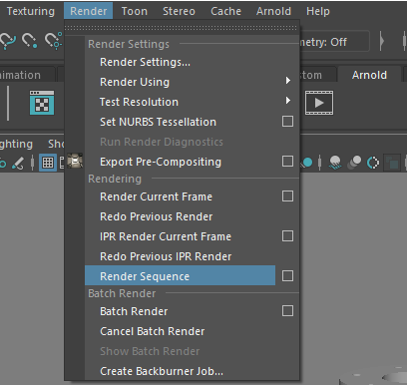

Рис. 30. Запуск рендера

Начнется рендер наших кадров. После завершения все отрендеренные картинки, можно найти в папке по умолчанию. Чтобы узнать расположение картинок в меню **File** нажмем на кнопку **Project Window**, рисунок 31.

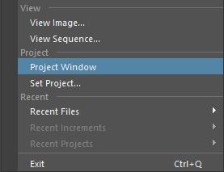

Рис. 31. Настройка проекта

В открывшемся окне, находим параметр **Images**, в нем указан путь куда сохраняются все картинки, рисунок 32.



Рис. 32. Путь к картинкам

1. Создание видео

Чтобы составить кадры в видео нужно воспользоваться специальным программным обеспечением, например, **Adobe Premier** или **Sony Vegas**. Но можно сделать предпросмотр видео с помощью программы **FCheck**, которая автоматически устанавливается на компьютер вместе с Maya. В поиске компьютера набираем **FCheck**, рисунок 33.

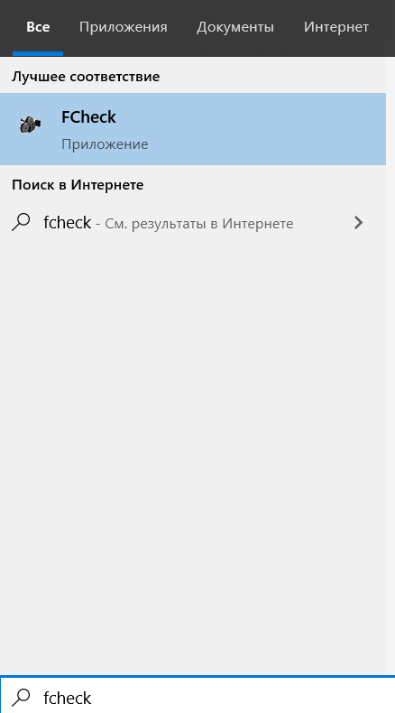

Рис. 33. Программа FCheck

В открывшемся окне в меню **File** нажимаем на кнопку **Open Animation**, рисунок 34.

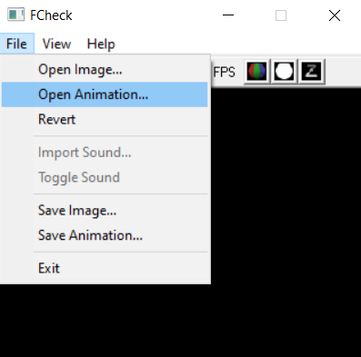

Рис. 34. Выбор анимации

Теперь необходимо указать только лишь первый кадр из последовательности. Остальные кадры программа сама возьмет в расчет. После этого нажимаем кнопку Открыть, рисунок 35.

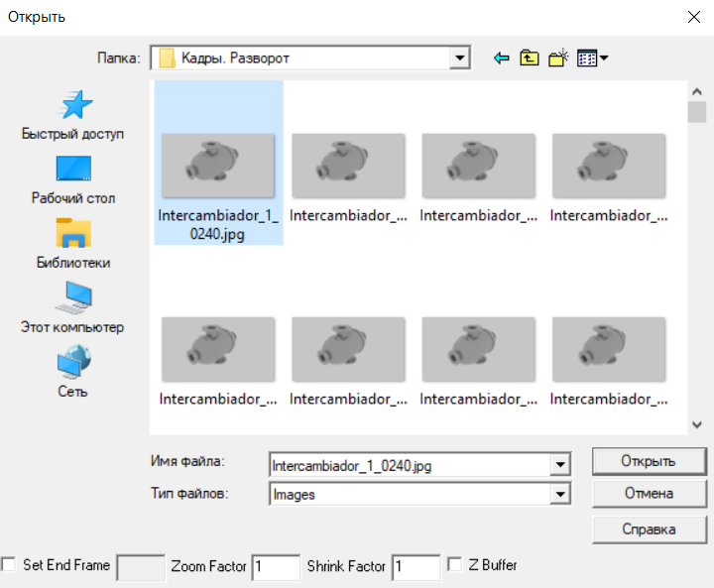

Рис. 35. Открытие последовательности.

После нажатия на кнопку начнется обработка кадров, после одного прохода анимация будет воспроизводиться с правильной скоростью, можно будет остановить анимацию, перемотать, изменить количество кадров, рисунок 36.

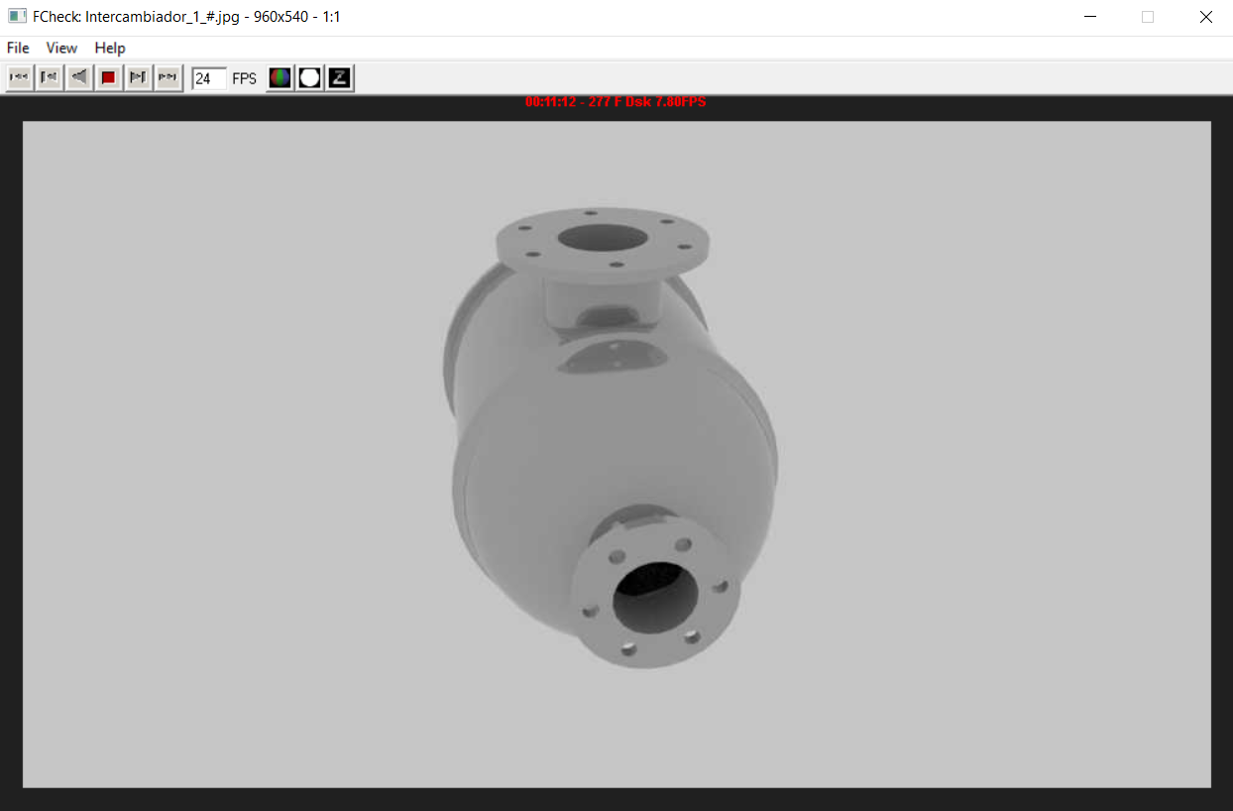

Рис. 36. Воспроизведение видео.

**FCheck** позволяет лишь примерно представить как будет выглядеть видео, вывести его в файл не получится, для этого надо использовать вышеупомянутые программы.

На этом методичка по облету модели заканчивается.